

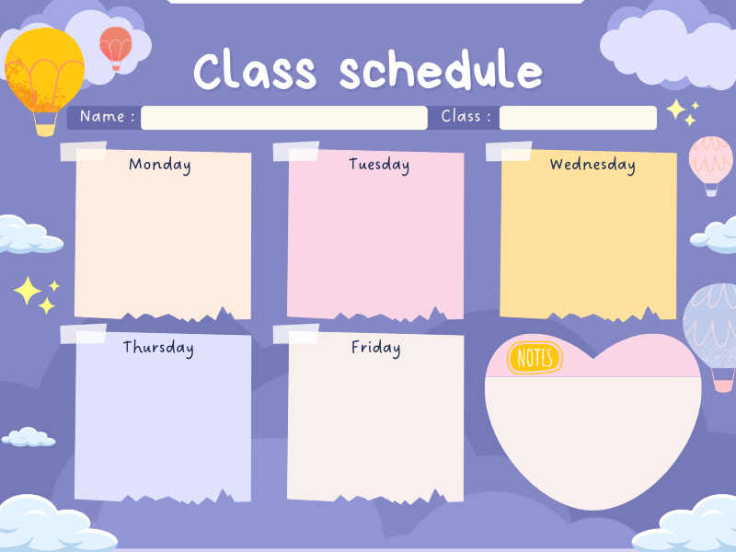
Ôn luyện
Con đường của bé
Thời khoá biểu – Tuần 1 tháng 11
Tạo hình
Cắt, dán: Đồ dùng trong gia đình
Vận động
Chuyền bóng qua chân , qua đầu

Làm quen với toán
Ghép đôi thành các cặp các đối tượng khác nhau có mối liên quan

Văn học
Dạy thơ: Con đường của bé
Khám phá
Tìm hiểu về Một số nghề phổ biến
MGL A2
Ôn luyện
Ôn : số lượng 8
Khám phá
Tìm hiểu về may
Làm quen chữ viết
Làm quen chữ cái e, ê
Làm quen với toán
Dạy trẻ nhận biết chữ số 8,số lượng và số thứ tự trong phạm vi 8
Âm nhạc
Dạy hát: Cháu yêu cô chú công nhân
Tạo hình
Nặn 1 số đồ dùng của nghề gốm
MGL A2
Thời khoá biểu – Tuần 2 tháng 11

Ôn luyện
Ôn chữ cái u, ư
Tạo hình
Làm thiệp tặng cô giáo
Vận động
Bật xa 40- 50cm
Làm quen với toán
Nhận biết các thứ trong tuần
Văn học
- Dạy thơ: Ước mơ của tí
Khám phá
Khám phá về ngày Nhà giáo Việt Nam 20/11
Thời khoá biểu – Tuần 3 tháng 11
MGL A2

Âm Nhạc
Dạy VĐ : Cô Giáo miền xuôi
Làm quen với toán
Nhận biết hôn qua,hôm nay và ngày mai
Ôn luyện
Trò chơi chữ cái e, ê, u, ư
Khám phá
- Vẽ: Nghề mà bé yêu thích
Khám phá
Trò chuyện về ước mơ của bé
Làm quen chữ viết
Làm quen chữ cái u,ư
MGL A2
Thời khoá biểu – Tuần 4 tháng 11
Làm quen với toán
Xác định phía trên, dưới, trước, sau của đối tượng khác có sự định hướng.
Văn học
Truyện: Bông hoa cúc trắng.
Ôn luyện
Ôn :Truyện Bông hoa cúc trắng
Tạo hình
Tạo hình ngôi nhà của bé
Khám phá
Khám phá về ngôi nhà thân yêu của bé
Vận động
- VĐCB: Bò dích dắc bằng bàn tay, bàn chân 4-5m.
-
MGL A2
Thời khoá biểu – Tuần 5 tháng 10

